

**COMMA COFFEE SHOP MANAGED SYSTEM**

|  |  |  |
| --- | --- | --- |
| **Faculty:** | **LÊ MỘNG THÚY** |  |
| **Batch No:** | **F2-13-1610-s1** |  |
| **Group No.:** | **5** |  |
| **Students:** | **Fullname** | **Roll No.** |
| **1.** | Lưu Đức Trung | Student947901 |
| **2.** | Lê Đức Anh | Student978446 |
| **3.** | Đinh Văn Đặng |  |

Tháng 7 Năm 2017

Mục lục

1. **Review 1** 3
2. Giới thiệu 3
3. Đặt vấn đề 3
4. Yêu cầu 4
5. Đối tượng sử dụng 4

**II. Review 2** 7

1. Sơ đồ quan hệ thực thể 7
2. Mô tả thuộc tính 8
3. Database 12
4. Bảng 12

**III. Review 3** 19

1. Login Frame 19
2. gui review 19
3. details 19
4. Database Configuration 20
5. gui review 20
6. details 21
7. Employee Work Frame 21
8. main view 21
9. menu 24
10. menu display control 25
11. search dialog 27
12. order form 28
13. order note dialog 29
14. invoice input form 33
15. employee setting information 35
16. setting form 37
17. add employee dialog 38
18. logout dialog 39
19. Admin Work Frame 40
20. main review 40
21. admin profile 40
22. admin change password dialog 41
23. employee information form 43
24. employee schedule and salary note 45
25. customer information form 46
26. food and food details information form 48
27. food materials information form 51
28. Order information form 53
29. Logout 54
30. **REVIEW 1**
31. **Giới thiệu:**

Một nhóm sinh viên IT sau một thời gian sử dụng dịch vụ tại một quán café sách tên là Comma và vô cùng yêu thích không gian làm việc, học tập cũng như thư giãn tại đây. Bên cạnh đó họ cũng thấy rằng quá trình phục vụ cũng như quản lý của quán Comma nói riêng và tất cả các cửa hàng có hình thức kinh doanh mặt hàng giải trí, giải khát nói chung đều phụ thuộc rất nhiều vào phần mềm quản lý, cũng như là chi phí đầu tư và thuê mướn các dịch vụ phần mềm quản lý cửa hàng không phải là thấp. Sau một thời gian quan sát cách thức vận hành của phần mềm hiện tại của quán, nhóm sinh viên nhận ra nó vẫn còn thiếu cũng như là chưa thoã mãn yêu cầu của người quản lý cũng như là chưa trao cho người dùng những sức mạnh và quyền hạn nhất định để kiểm soát dữ liệu thu nhập, doanh thu, nhân lực cũng như là UX (user experiment) trong quá trình sử dụng. Nhóm sinh viên quyết định hợp tác với quán và các hệ thống chi nhánh khác của quán để tạo ra một phần mềm quản lý cửa hàng tốt hơn và thân thiện hơn

1. **Đặt vấn đề:**

Những vấn đề được đặt ra:

* + - * + Xây dựng cơ sở dữ liệu phù hợp cho các cửa hàng kinh doanh (nước uống, thức ăn) nói chung và cho Comma shop nói riêng
        + Phần mềm hướng tới hai loại người dùng chính là quản lý và nhân viên. Trong đó người dùng sẽ được cấp quyền riêng dựa trên tài khoản. Phần mềm sẽ yêu cầu đăng nhập tài khoản và dựa trên cấp độ quyền hạn mà cung cấp dịch vụ phù hợp
        + Trong phần mềm sẽ chia ra làm hai phần chính: là giao diện dành cho nhân viên và giai diện dành cho quản lý
        + Giao diện nhân viên yêu cầu đăng nhập tài khoản của nhân viên: chỉ cung cấp các dịch vụ dành cho quyền nhân viên (quyền nhân viên được xây dựng dựa trên yêu cầu của quản lý)
        + Giao diện quản lý yêu cầu đăng nhập tài khoản của quản lý: cung cấp các dịch vụ cấp cao và các quyền hạn can thiệp vào quá trình vận hành của phần mềm cũng như dữ liệu (quyền quản lý được xây dựng dựa trên yêu cầu của quản lý)

1. **Yêu cầu:**

Mục tiêu dự án:

* Ứng dụng sẽ có hai đăng nhập: nhân viên đăng nhập và quản lý đăng nhập.
* Nhân viên chỉ được quyền thực thi các tác vụ trong cửa sổ nhân viên và không được xem các thông tin quan trọng khác của chương trình.
  + Nhập xuất bill: thông tin bill sẽ được lưu trong database
  + Nhập hoá đơn nguyên liệu: thông tin sẽ được lưu vào database
  + Truy cập vào thông tin tài khoản cá nhân
* Cửa sổ quản lý
  + Quản lý nhân viên: xem, thêm, xoá, cập nhật thông tin nhân viên. Quản lý và kiểm kê thời gian làm việc
  + Quản lý kho: kiểm kê lượng tiêu thụ và mua vào của các tài nguyên 🡺 tiền chi
  + Quản lý đơn hàng: kiểm kê thu nhập thông qua đơn hàng 🡺 tiền thu
  + Quản lý lương nhân viên: tính toán lương từng nhân viên dựa trên thời gian làm việc trong thời khoá biểu 🡺 tiền chi
  + Quản lý doanh thu: tổng kết các khoảng thu chi
* Cơ sở dữ liệu thiết kế phán ánh đúng và rõ ràng thế giới thực. Tạo điều kiện thuận lợi để phần mềm khai thác và cung cấp các quyền hạng truy cập cũng như chinh sửa từ người dùng tác động lên dữ liệu
* Quản lý sẽ tự tạo tài khoản cho riêng mình và từ đó tạo ra các tài khoảng cấp thấp hơn dành cho nhân viên
* Mỗi: Nhân viên, Quản lý, Hoá đơn, Đơn hàng, Lịch làm việc, Lương nhân viên, Món trong menu, Nguyên liệu đều có một id riêng
* Database có thêm số thủ tục kiểm tra dữ liệu nhập vào hợp lý

1. **Đối tượng sử dụng:**
2. **Nhân viên:**

* Đăng nhập, xem, thêm xoá sửa thông tin tài khoản
* Xem thông tin mô tả các loại sản phẩm, nguyên liệu.
* Tìm kiếm sản phẩm theo nhu cầu (tên sản phẩm, loại sản phẩm)
* Tạo đơn hàng.
* Xoá, xem, sửa đổi thông tin các đơn hàng hiện tại.
* Thanh toán các đơn hàng
* Nhập hoá đơn nguyên liệu vào kho
* Đăng xuất

1. **Quản lý:**

* Đăng nhập, xem, thêm xoá sửa thông tin tài khoản
* Xem thêm xoá sửa thông tin khách hàng.
* Xem thêm xoá sửa thông tin nhân viên
* Xem thêm xoá sửa thông tin kho nguyên liệu
* Xem thêm xoá sửa thông tin sản phẩm (món ăn, uống)
* Xem thêm xoá sửa, tính toán lương nhân viên (theo ngày || tháng || năm)
* Xem thêm xoá sửa thông tin đơn hàng (theo ngày || tháng || năm)
* Thống kê doanh thu (theo ngày || tháng || năm)
* Đăng xuất

# *BẢNG PHÂN CÔNG 1*

|  |  |  |  |  |  |
| --- | --- | --- | --- | --- | --- |
| **Members Group** | | **Date Prepareation Of Activity Plan** | | | |
| **No** | **Name** | **Description Task** | **Start Date** | **End Date** | **Status** |
| 1 | Lưu Đức Trung | Giới thiệu, đặt vấn đề | 01/07 | 03/07 | Xong |
| 2 | Lê Đức Anh | Yêu cầu | 01/07 | 01/07 | Xong |
|  | | | | | |
| **Teacher** | | | **Team Leader** | | |
|  | | |  | | |
| **Lê Mộng Thúy** | | | **Lưu Đức Trung** | | |

(page be blank)

1. **REVIEW 2**
2. **Sơ đồ quan hệ thực thể:**

n

n

Employee

Admin

Schedule

Salary Note

Receipt Note

Food Material

manage

have

receive

Input

contain

calculate

Order

Custom

Food

contain

Have

1

n

n

1

n

1

1

1

n

n

1

1

n

have

n

n

n

1. **Mô tả thuộc tính thực thể**
   1. **Admin**

Admin

* 1. **Employee:**

Employee

* 1. **Employee Schedule:**

Employee Schedule

* 1. **Salary Note:**

Salary Note

* 1. **Receipt Note:**

Receipt Note

* 1. **Receipt Details:**

Receipt Note Details

* 1. **Food Material:**

Food Material

* 1. **Customer**

Customer

* 1. **Order**

Order

* 1. **Order Details**

Order Details

* 1. **Food**

Food

* 1. **Food Details**

Food Details

1. **Database:**

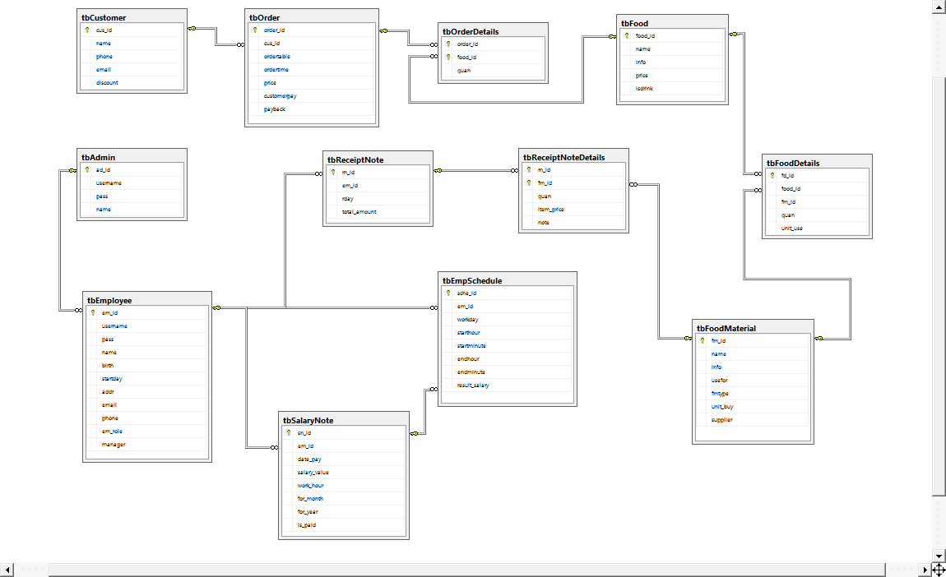

1. **Bảng:**
   1. **Bảng tbAdmin**

|  |  |  |  |  |
| --- | --- | --- | --- | --- |
| **Cột** | **Kiểu dữ liệu** | **NULL** | **Ràng buộc** | **Mô tả** |
| ad_id | Varchar(10) | no | Primary key | Mã quản lý |
| username | Varchar(40) | no |  | Tài khoản |
| pass | Varchar(40) | no |  | Mật khẩu |
| name | Varchar(50) | no |  | Tên quản lý |

* 1. **Bảng tbEmployee:**

|  |  |  |  |  |
| --- | --- | --- | --- | --- |
| **Cột** | **Kiểu dữ liệu** | **NULL** | **Ràng buộc** | **Mô tả** |
| em_id | Varchar(10) | no | Primary key | Mã nhân viên |
| username | Varchar(50) | no |  | Tài khoản |
| pass | Varchar(50) | no |  | Mật khẩu |
| name | Varchar(50) | no |  | Tên nhân viên |
| birth | Date | no | Check(tuổi >= 18) | Ngày sinh |
| startday | Date | no |  | Ngày bắt đầu làm việc |
| addr | Varchar(200) | yes |  | Địa chỉ |
| email | Varchar(50) | yes |  | Địa chỉ email |
| phone | Varchar(20) | yes |  | Điện thoại |
| em_role | Int | no | Check(em_role = 0 or em_role = 1) | Vài trò của nhân viên |
| manager | Varchar(10) | no | Foreign key refeneces tbAdmin(ad_id) | Người quản lý |

* 1. **Bảng tbEmpSchedule:**

|  |  |  |  |  |
| --- | --- | --- | --- | --- |
| **Cột** | **Kiểu dữ liệu** | **NULL** | **Ràng buộc** | **Mô tả** |
| sche_id | Varchar(10) | no | Primary key | Mã lịch làm |
| em_id | Varchar(10) | no | Foreign key references tbEmployee(em_id) | Nhân viên sỡ hữu lịch |
| workday | date | yes | Default getdate() | Ngày làm |
| starthour | int | no | Check(starthour >= 8 and starthour <= 10) | Giờ bắt đầu |
| startminute | int | no | Check(startminute >= 0 and startminute <= 59) | Phút bắt đầu |
| endhour | int | no | Check(endhour >= 8 and endhour <= 10) | Giờ kết thúc |
| endminute | int | no | Check(endminute >= 0 and endminute <= 59) | Phút kết thúc |
| result_salary | Varchar(10) | no | Foreign key references tbSalaryNote(sn_id) | Trả về lương của một ngày làm |

* 1. **Bảng tbSalaryNote:**

|  |  |  |  |  |
| --- | --- | --- | --- | --- |
| **Cột** | **Kiểu dữ liệu** | **NULL** | **Ràng buộc** | **Mô tả** |
| sn_id | Varchar(10) | No | Primary key | Mã bảng lương |
| em_id | Varchar(10) | No | Foreign key references tbEmployee(em_id) | Mã nhân viên (người nhận lương) |
| date_pay | Date | No |  | Ngày lãnh |
| salary_value | Money | No |  | Mức lương |
| work_hour | Int | No | Check(work_hour >= 0) | Số giờ đã làm |
| for_month | Int | No | Check(for_month >= 1 and for_month <= 12) | Tháng lương |
| for_year | Int | No |  | Năm |
| is_paid | tinyint | no | Check(is_paid = 0 or is_paid = 1) | Đánh dấu đã lãnh |

* 1. **Bảng tbReceiptNote:**

|  |  |  |  |  |
| --- | --- | --- | --- | --- |
| **Cột** | **Kiểu dữ liệu** | **NULL** | **Ràng buộc** | **Mô tả** |
| rn_id | Varchar(10) | No | Primary key | Mã bill nhập hàng |
| em_id | Varchar(10) | No | Foreign key references tbEmployee(em_id) | Mã nhân viên (người nhập bill) |
| rday | Date | No |  | Ngày nhập |
| total_amount | Money | No | Check(payment >= 0) | Tổng số tiền của bill |

* 1. **Bảng tbReceiptNoteDetails:**

|  |  |  |  |  |
| --- | --- | --- | --- | --- |
| **Cột** | **Kiểu dữ liệu** | **NULL** | **Ràng buộc** | **Mô tả** |
| rn_id | Varchar(10) | No | Primary key, Foreign key references tbBuyMaterial(bm_id) | Mã bill nhập hàng |
| fm_id | Varchar(10) | No | Primary key, Foreign key references | Mã nguyên liệu  (item trong bill nhập hàng) |
| quan | int | No | Check(quan >= 0) | Số lượng |
| item_price | Money | No | Check(item_price >= 0) | Giá một mặt hàng |
| note | Varchar(200) | Yes |  | Thông tin thêm |

* 1. **Bảng tbFoodMaterial:**

|  |  |  |  |  |
| --- | --- | --- | --- | --- |
| **Cột** | **Kiểu dữ liệu** | **NULL** | **Ràng buộc** | **Mô tả** |
| fm_id | Varchar(10) | No | Primary key | Mã nguyên liệu |
| name | Varchar(50) | No |  | Tên nguyên liệu |
| info | Varchar(100) | Yes |  | Thông tin |
| usefor | Tinyint | No | Check(isfordrink = 0 or isfordrink = 1 or isfordrink = 2 or isfordrink = 3) | Mục đích dùng |
| fmtype | Varchar(50) | No |  | Loại nguyên liệu |
| unit_buy | Varchar(100) | No |  | Đơn vị mua |
| supplier | Varchar(200) | No |  | Nhà cung cấp |

* 1. **Bảng tbCustomer**

|  |  |  |  |  |
| --- | --- | --- | --- | --- |
| **Cột** | **Kiểu dữ liệu** | **NULL** | **Ràng buộc** | **Mô tả** |
| cus_id | Varchar(10) | No | Primary key | Mã khách hàng |
| name | Varchar(40) | No |  | Tên khách hàng |
| phone | Varchar(20) | Yes |  | Số điện thoại |
| email | Varchar(50) | Yes |  | Địa chỉ mail |
| discount | Int | No | Check(dis_percent >= 0 and dis_percent <= 100) | Mức giảm giá |

* 1. **Bảng tbOrder**

|  |  |  |  |  |
| --- | --- | --- | --- | --- |
| **Cột** | **Kiểu dữ liệu** | **NULL** | **Ràng buộc** | **Mô tả** |
| order_id | Varchar(10) | No | Primary key | Mã đơn hàng |
| cus_id | Varchar(10) | No | Foreign key references tbCustomer(cus_id) | Mã khách hàng (người đặt) |
| order_table | Int | No |  | Số bàn |
| order_time | Date | No |  | Thời điểm đặt |
| price | Money | No |  | Giá |
| customerpay | Money | No |  | Số tiền khách trả |
| payback | Money | No |  | Số tiền thối |

* 1. **Bảng tbOrderDetails**

|  |  |  |  |  |
| --- | --- | --- | --- | --- |
| **Cột** | **Kiểu dữ liệu** | **NULL** | **Ràng buộc** | **Mô tả** |
| order_id | Varchar(10) | No | Primary key, Foreign key references tbOrder(order_id) | Mã Đơn hàng (bill chứa món ăn) |
| food_id | Varchar(10) | No | Primary key, Foreign key references tbFood(food_id) | Mã món |
| quan | Int | No | Check(quan >= 0) | Số lượng |

* 1. **Bảng tbFood**

|  |  |  |  |  |
| --- | --- | --- | --- | --- |
| **Cột** | **Kiểu dữ liệu** | **NULL** | **Ràng buộc** | **Mô tả** |
| food_id | Varchar(10) | No | Primary key | Mã món |
| name | Varchar(50) | No |  | Tên món |
| info | Varchar(100) | Yes |  | Thông tin |
| price | Money | No |  | Giá |
| isdrink | Tinyint | No | Check(isdrink = 0 or isdrink = 1) | Xác định đồ uống/thức ăn |

* 1. **Bảng tbFoodDetails**

|  |  |  |  |  |
| --- | --- | --- | --- | --- |
| **Cột** | **Kiểu dữ liệu** | **NULL** | **Ràng buộc** | **Mô tả** |
| fd_id | Varchar(10) | No | Primary key | Mã chi tiết món ăn |
| food_id | Varchar(10) | No | Foreign key references tbFood(food_id) | Mã món |
| fm_id | Varchar(10) | No | Foreign key references tbFoodMaterial(fm_id) | Mã nguyên liệu (dựa tên công thức) |
| quan | float | No | Check(quan >= 0) | Số lượng |
| unit_use | Varchar(100) | No |  | Đơn vị sử dụng |

**YÊU CẦU PHẦN CỨNG**

* Core core dual/dual core trở lên
* Ram 2GB (khuyến nghị 4GB để có thể chạy tốt nhất)

**YÊU CẦU PHẦN MỀM**

* Java SE 8.0
* Netbeans 8.0 trở lên
* MS SQL Server 2012 trở lên

# *BẢNG PHÂN CÔNG 2*

|  |  |  |  |  |  |
| --- | --- | --- | --- | --- | --- |
| **Members Group** | | **Date Prepareation Of Activity Plan** | | | |
| **No** | **Name** | **Description Task** | **Start Date** | **End Date** | **Status** |
| 1 | Lưu Đức Trung | Database và sơ đồ quan hệ | 01/07 | 07/07 | Xong |
| 2 | Lê Đức Anh | Mô tả thực thể và trình bày các bảng | 02/04 | 07/04 | Xong |
|  | | | | | |
| **Teacher** | | | **Team Leader** | | |
|  | | |  | | |
| **Lê Mộng Thúy** | | | **Lưu Đức Trung** | | |

1. **REVIEW 3:**
2. **Login Frame:**
   1. **GUI Review:**

* Cửa sổ đăng nhập dành cho cả Nhân viên và Quản lý. Nếu tài khoảng được điền vào là của Nhân viên thì sẽ tự động chuyển qua cửa sổ làm việc của Nhân viên, nếu tài khoản đăng nhập là tài khoản Quản lý thì tự động chuyển sang của sổ làm việc của Quản lý.

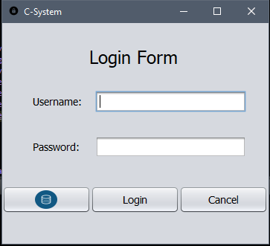

* Tích hợp chức năng điều chỉnh cấu hình Cơ sở dữ liệu để phần mềm kết nối, phần thông tin cấu hình Cơ sở dữ liệu được lưu trong một file text riêng để chương trình có thể kiểm tra thường xuyên mỗi khi đăng nhập hoặc sau khi điều chỉnh
  1. **Details:**

|  |  |  |  |  |  |  |
| --- | --- | --- | --- | --- | --- | --- |
| **No** | **Name** | **Type** | **Validation** | **Event** | **Description** | **Status** |
| 1 | Username | JTextField | Không được trống, kích thước < 50 kí tự |  | Nhập tài khoản của nhân viên/ quản lý | Enable, Editable |
| 2 | Password | JPasswordFeild | Không được trống, kích thước < 50 |  | Mật khẩu của nhân viên/quản lý | Enable. Editable |
| 3 | Database config | JButton |  | Action perform | Mở cửa sổ điều chỉnh cấu hình database |  |
| 4 | Login | JButton |  | Action perform | Tiến hành đăng nhập, kiểm tra hợp lệ tài khoản mật khẩu và mở cửa sổ làm việc thích hợp cho người dùng | Disable by default, chỉ Enable khi có sẵn thông tin cấu hình database mặc định, hoặc sau khi được config từ cửa sổ database config |
| 5 | Cancel | JButton |  | Action perform | Đóng của sổ đăng nhập | Enable |

1. **Database Configuation:**
2. **Gui Review:**

* Cửa sổ điền thông tin cấu hình của database

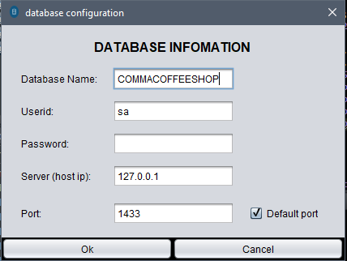

* Sau khi điều chỉnh xong và chấp nhận thay đổi cấu hình database, cửa sổ đăng nhập sẽ tự động kiểm tra và cho phép đang nhập tài khoản. Thông tin tài khoảng sẽ được truy xuất từ database mới đã được cấu hình. Và database mới sẽ mặc định được truy cập vào lần login sau

1. **Details:**

|  |  |  |  |  |  |  |
| --- | --- | --- | --- | --- | --- | --- |
| **No** | **Name** | **Type** | **Validation** | **Event** | **Description** | **Status** |
| 1 | Database name | JTextField | Không được trống |  | Tên của cơ sở dữ liệu | Enable, Editable |
| 2 | Userid | JTextField | Không được trống |  | Tài khoảng người dùng đang nhập vào SQL Server để kết nối với cơ sở dữ liệu | Enable, Editable |
| 3 | User Password | JPasswordField | Không được trống |  | Mật khẩu người dùng đang nhập vào SQL Server để kết nối với cơ sở dữ liệu | Enable, Editable |
| 4 | Server | JTextField | Không được trống |  | Địa chỉ ip của máy chủ dùng để host cơ sở dữ liệu | Enable, Editable |
| 5 | Port | JTextField | Không được trống, Không được là kí tự chữ |  | Cổng kết nối với máy chủ host | Enable, Editable |
| 6 | Set default port | JCheckBox |  | Action perform | Chuyển cổng port về giá trị mặc định (1433) | Enable, Editable |
| 7 | Ok | JButton |  | Action perform | Sau khi kích chuột: tiến hành kiểm tra thông tin cấu hình hợp lệ và lưu thông tin vào file text, tự động thoát của sổ database config | Enable |
| 8 | Cancel | JButton |  | Action perform | Thoát cửa sổ database config | Enable |

1. **Employee Work Frame**

Sau khi đăng nhập thành công, trên thanh tiêu đề của của sổ làm việc của nhân viên sẽ liệt kê ra tên các nhân viên hiện tại đang đăng nhập thao gia làm việc

1. **Main view**

* Cửa sổ làm việc chỉnh của nhân viên, bên trái là các nút để chuyển khung gồm có Khung Menu, Khung thông tin nhân viên, Khung điều chỉnh cấu hình chương trình. Ở giữa là khung hiển thị chính, cho phép của nhân viên với menu. Bên phải phía trên là khung chọn bàn, bên dưới là khung nhập dữ liệu

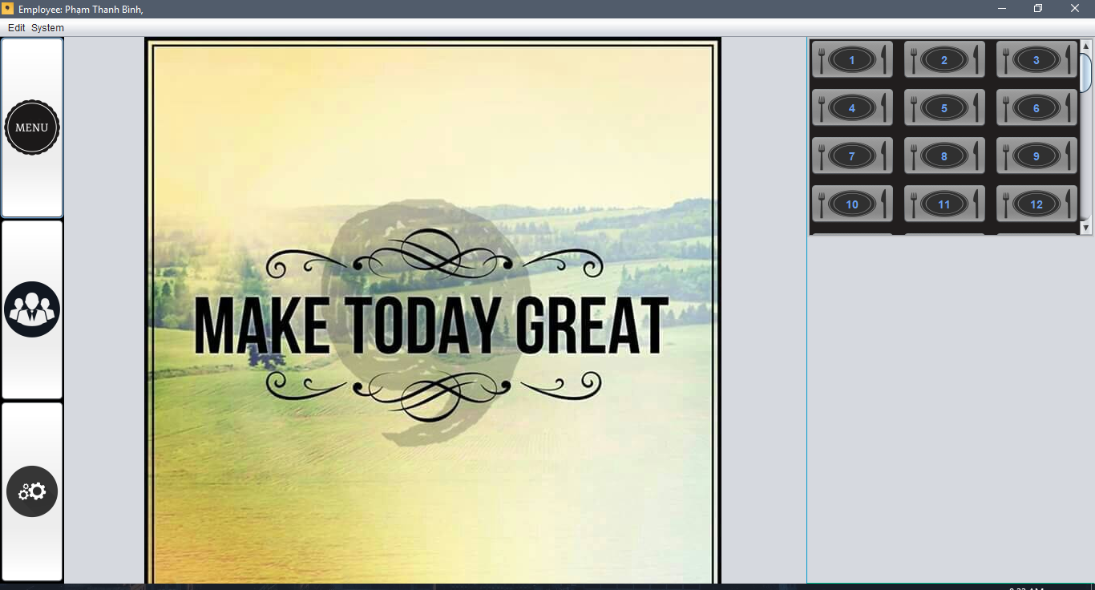

Các nút điều chỉnh khung hiển thị : gồm menu/employee info/setting

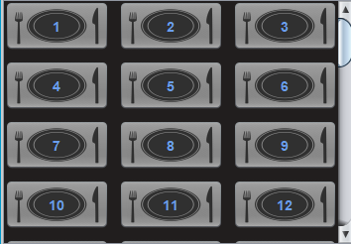danh sách bàn: là dãy các nút (có thể đổi màu để biểu thị các trạng thái khác nhau)

|  |  |  |  |  |  |  |
| --- | --- | --- | --- | --- | --- | --- |
| **No** | **Name** | **Type** | **Validation** | **Event** | **Description** | **Status** |
| 1 | Control display panel | JPanel |  |  | Chứa các nút chuyển khung làm việc (khung menu, khung thông tin nhân viên, khung cài đặt) |  |
| 1.1 | Display menu | JButton |  | Action perform | Chuyển sang khung hiển thị thực đơn | Enable |
| 1.2 | Display employee information | JButton |  | Action perform | Chuyển sang khung hiển thị thông tin nhân viên | Enable |
| 1.3 | Display setting | JButton |  | Action perform | Chuyển sang khung hiển thị cài đặt | Enable |
| 2 | Main panel | JPanel |  |  | Khung chính |  |
| 3 | Display table panel |  |  |  | Khung hiển thị bàn |  |
| 4 | Table | JButton |  | Action perform | Danh sách các bàn | Enable |
| 5 | Input panel |  |  |  | Khung cho phép nhân viên nhập dữ liệu |  |

1. **Menu**

* Sau khi kích chuột vào nút hiển thị menu (thực đơn), khung hiển thị chính sẽ chuyển sang trình chiếu danh sách các món ăn, món uống, các nguyên liệu để nhập kho, cửa số tìm kiếm và lọc theo tên.

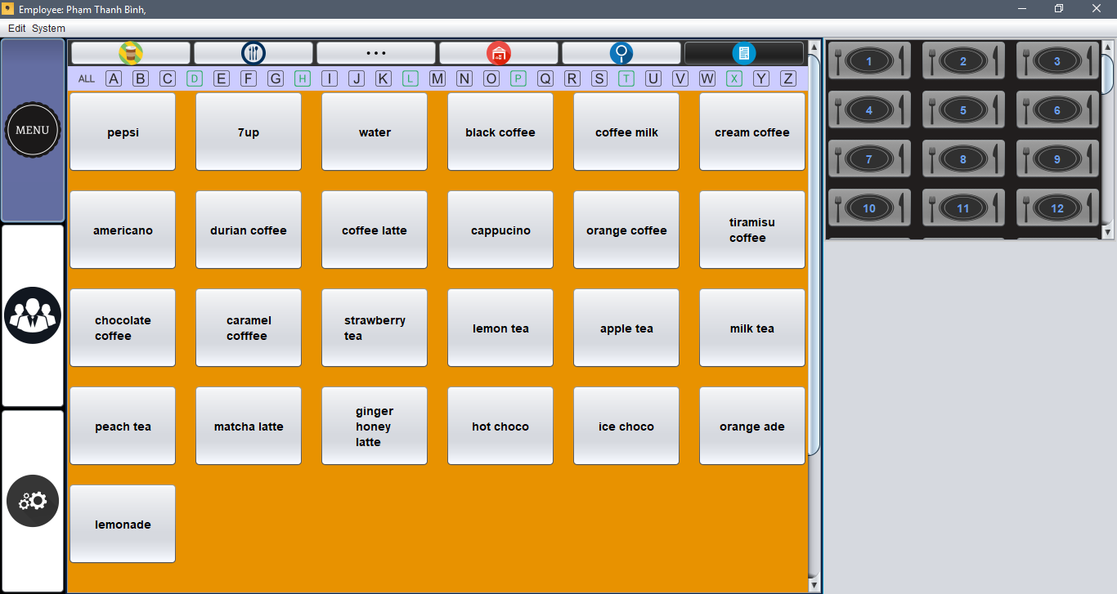

* Để tiến hành order cho khách hàng, ta kích chuột vào bàn cần tạo. Tiếp theo, một dialog xác nhận sẽ xuất hiện để xác nhận việc tiến hành order

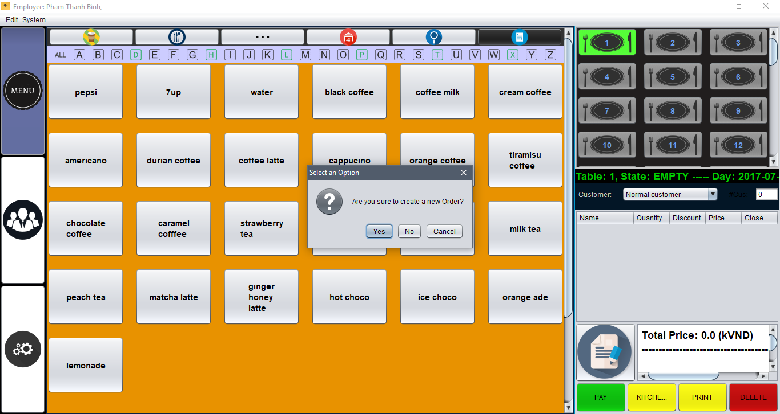

Hộp thoại xác nhận bắt đầu tiến hành tạo bàn và thực hiện order cho khách hàng

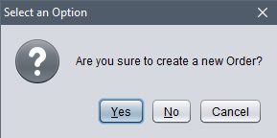

Sau khi đồng ý xác nhận tạo bàn, khung nhập thông tin order sẽ cho phép ta thêm món

1. **Menu display control**

* Khung màn hính chính có thể hiển thị nhiều loại menu khác nhau:

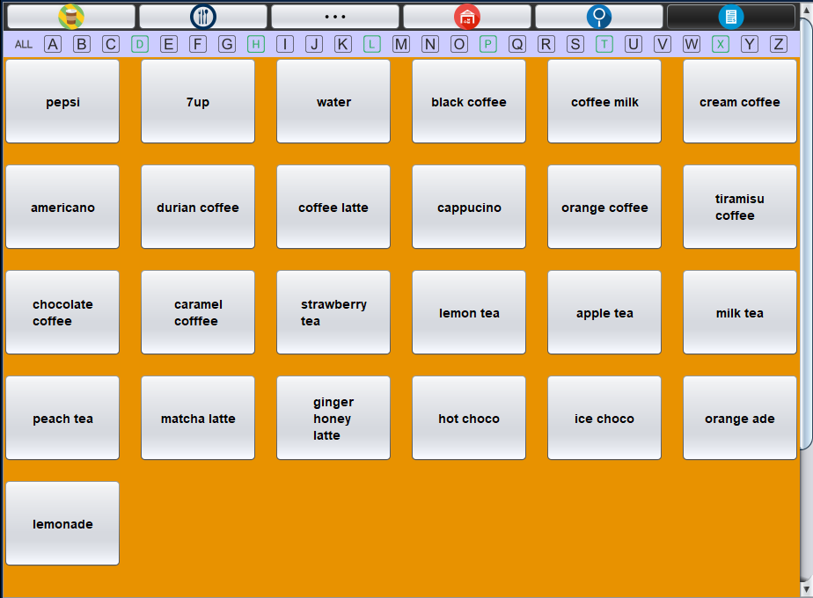Menu đồ uống:

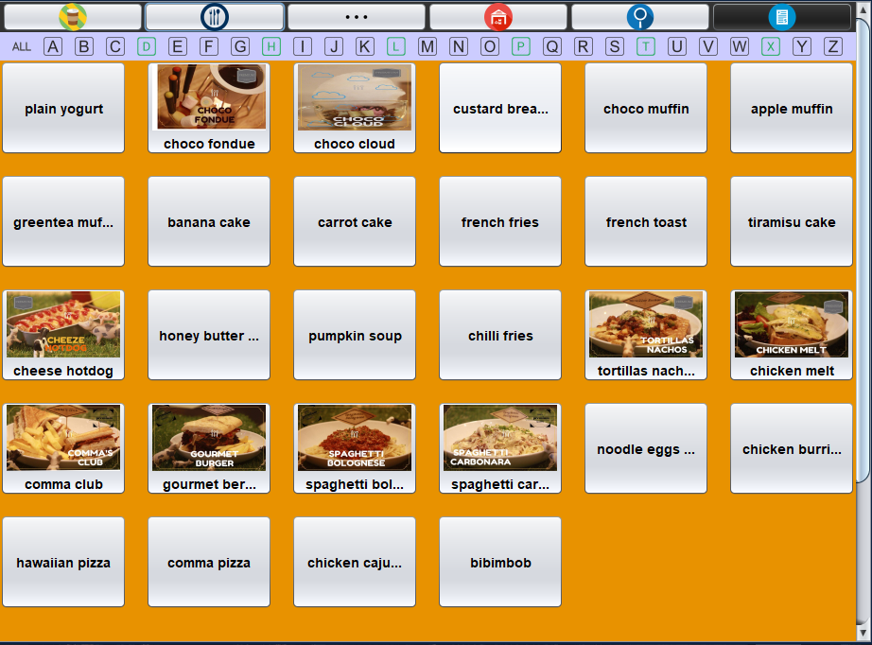Menu đồ ăn:

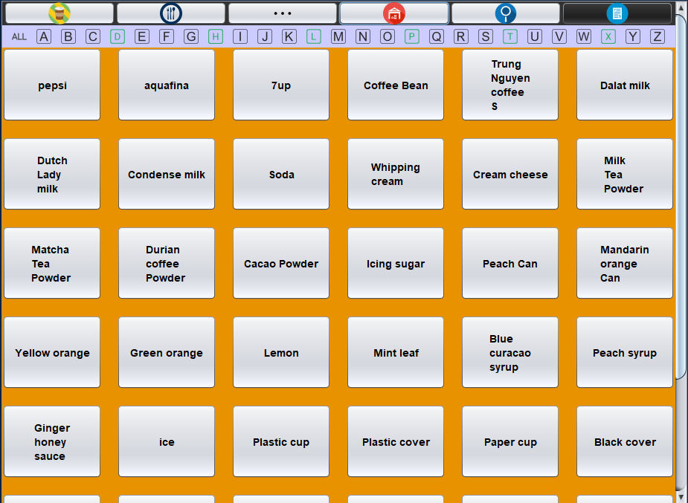Menu nguyên liệu:

* ****Để chuyển loại menu hiển thị cho khung màn hính chính, ta có các nút:

|  |  |  |  |  |  |  |
| --- | --- | --- | --- | --- | --- | --- |
| **No** | **Name** | **Type** | **Validation** | **Event** | **Description** | **Status** |
| 1 | Drink Menu | JButton |  | Action perform | Hiển thị thực đơn liệt kê món uống | Enable |
| 2 | Food Menu | JButton |  | Action perform | Hiển thị thực đơn liệt kê món ăn | Enable |
| 3 | Other Menu | JButton |  | Action perform | Hiển thị danh sách các thứ phụ trợ | Enable |
| 4 | Stock Menu | JButton |  | Action perform | Hiển thị menu liệt kê các nguyên liệu | Enable |
| 5 | Search | JButton |  | Action perform | Hiển thị của sổ nhập tên món ăn cần tìm lọc/tìm kiếm | Enable |
| 6 | Input Receipt Note | JButton |  | Action perform | Hiển thị khung nhập đơn hàng vào kho | Enable |

Phần nút lọc tên các món đang hiển thị lên thực đơn:



Các nút lọc tên theo chữ cái đầu và nút tìm kiếm đều chỉ áp dụng cho menu đang hiển thị hiện tại trên màn hình chính

1. **Search dialog**

* 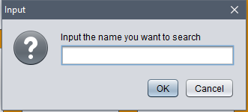Khung nhập tên của món cần tìm kiểm trên menu (chỉ áp dụng cho menu hiện tại đang hiển thị trên khung màn hình chính)



1. **Order form**

* 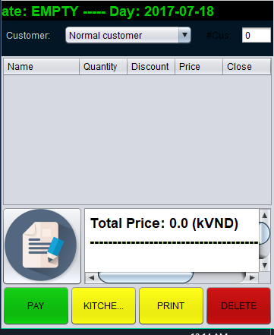dKhung hiển thông tin của một đơn hàng (order)
* Khi bàn đã được tạo, ta có thể kích chuột vào các món trong menu để nhập vào order cho khác

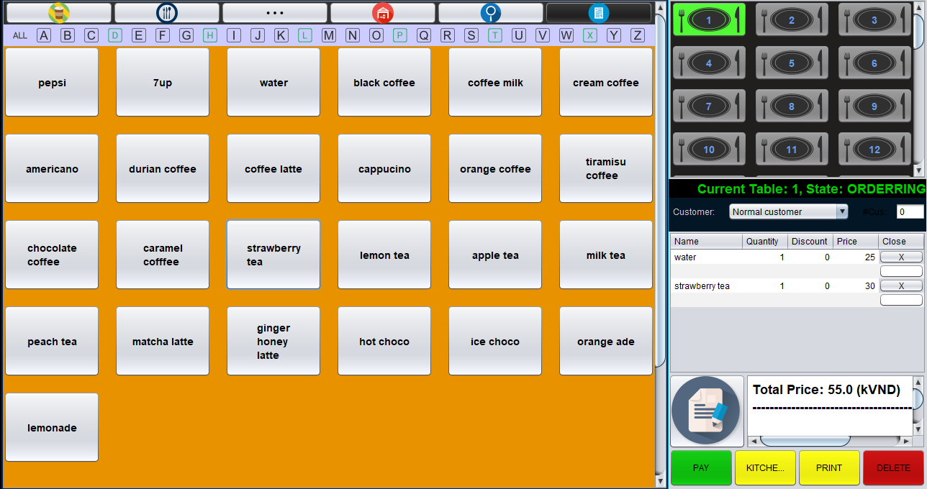

|  |  |  |  |  |  |  |
| --- | --- | --- | --- | --- | --- | --- |
| **No** | **Name** | **Type** | **Validation** | **Event** | **Description** | **Status** |
| 1 | Table info | JLabel (MyRollLabel) |  | Action perform | Hiện thị số thứ tự bàn hiện tại, trạng thái (trống/đang order/ đã in) |  |
| 2 | Special customer list | JComboBox |  | Action perform | Điều chỉnh số khách hàng | Enable |
| 3 | Customer number | JTextField | Chỉ được nhập số | Action perform | Điều chỉnh | Enable, Editable |
| 4 | Food table | JTable |  |  | Hiển thị danh các món đã được chọn vào đơn hàng |  |
| 5 | Total amount | JTextArea |  |  | Tống giá của đơn hàng |  |
| 6 | Note | JButton |  | Action perform | Thêm chú thích cho từng món ăn | Enable |
| 7 | Pay | JButton | Chỉ thực thi khi đơn hàng đã được in tạm thời | Action perform | Hiển thị cửa số thanh toán và tiến hành thành toán | Enable |
| 8 | Kitchen print | JButton | Chỉ thực thi đối với đơn hàng của bàn đã được in tạm thời | Action perform | Thực hiện in phiếu xử lý cho nhà bếp | Enable |
| 9 | Print | JButton | Chỉ thực thi khi đơn hàng đã có ít nhất một món | Action perform | Thực hiện in đơn hàng tạm thời cho khác | Enable |
| 10 | Delete | JButton |  | Action perform | Xoá đơn hàng | Enable |

1. **Order note dialog**

* Trong đơn hàng(order) hiên tại, ta có thể thêm chú thích cho bất kì một món nào
* Để thêm chú thích cho món trong order, ta kích chọn dòng ngày bên dưới của món đó và bấm vào nút add note

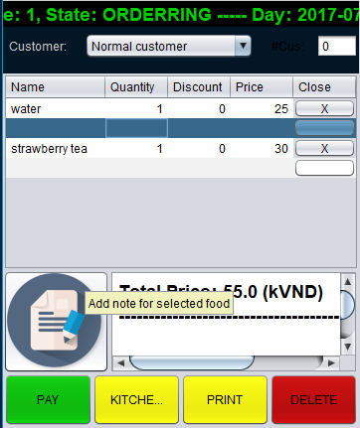

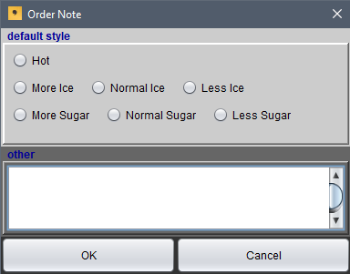Cửa sổ thêm chút thích cho món sẽ hiện ra:

Có cả chú thích mặc định hoặc chú thích bổ sung cho món ăn.

* Khi đơn hàng của bàn hiện tại đã được in, bàn chuyển sang màu đó (reserved):

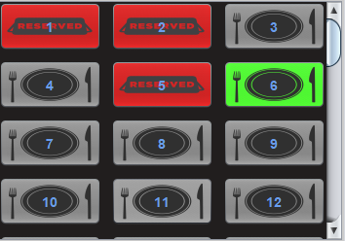

Với đơn hàng của khách đã được tạo (in) chuyển sang màu đỏ, khi khách về sẽ có thể tiến hành thanh toán:

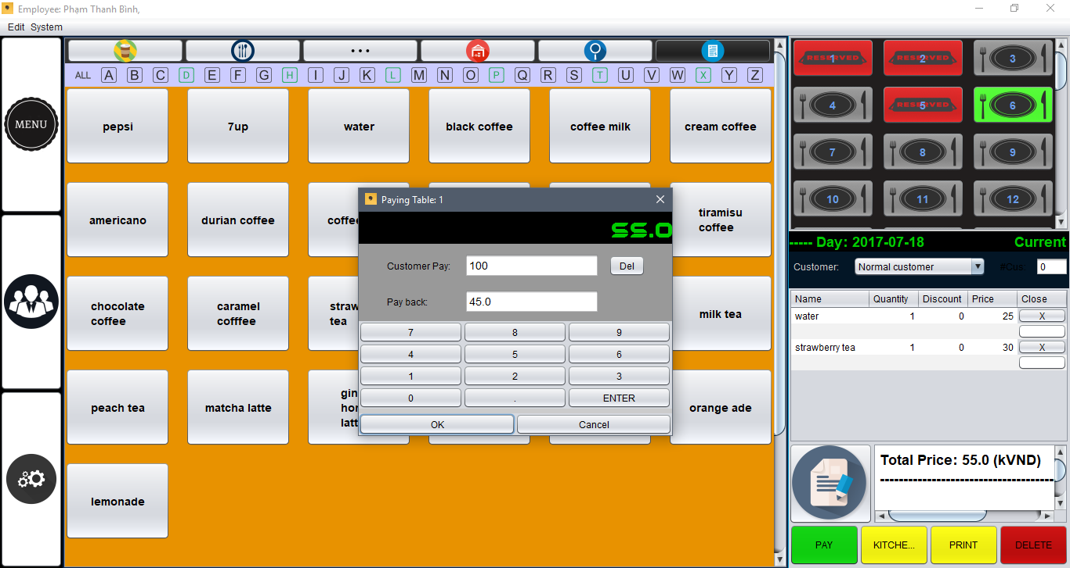

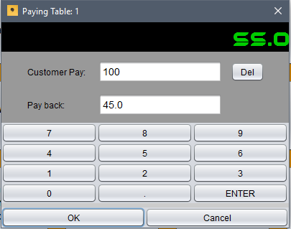Phóng to cửa sổ thanh toán: chỉ cho phép nhập số tiền khách hàng trả và tự động hiển thị số tiền thối. Sau khi xác nhận thanh toán (OK) thì đơn hàng tự động lưu vào database và bàn hiện tại được giải phóng trạng thái (trở về empty)

|  |  |  |  |  |  |  |
| --- | --- | --- | --- | --- | --- | --- |
| **No** | **Name** | **Type** | **Validation** | **Event** | **Description** | **Status** |
| 1 | Total amount | JLabel |  |  | Hiển thị tổng giá của đơn hàng đang thanh toán |  |
| 2 | Customer pay | JTextField | Không được để trống, chỉ được nhập số, số tiền phải >= tống giá của đơn hàng |  | Cho nhập số tiền khách trả | Enable, Editable |
| 3 | Pay back | JTextField |  |  | Hiển thị số tiền cần thối lại |  |
| 4 | Ok | JButton |  |  | Xác nhận thanh toán, lưu dữ liệu đơn hàng vào database và đóng của sổ thanh toán | Enable |
| 5 | Cancel | JButton |  |  | Đóng của sổ thanh toán | Enable |

1. **Invoice input form**

* 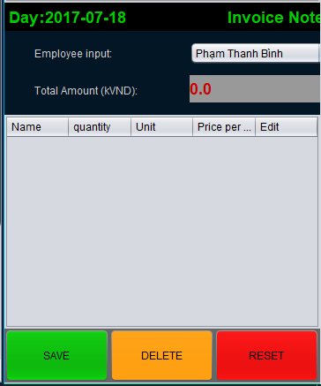Khi của sổ nhập đơn nhập kho được hiển thị, khung màn hình chính sẽ tự động chuyển sang stock menu (danh sách nguyên liệu).

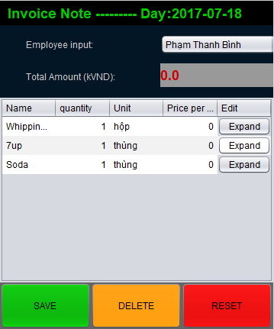Lúc này khi ta kích chọn nguyên liệu phù hợp để nhập vào hoá đơn nhập kho, sẽ hiện thị lên hoá đơn

Do không thể biết trước được giá thị trường, khung nhập hoá đơn nhập kho sẽ cho phép nhân viên nhập chi tiết thông tin của nguyên liệu (giá tiền, số lượng, chú thích thêm). Khi bấm vào nút “expand” trên bảng, sẽ hiển thị của sổ cho nhập thông tin của nguyên liệu được chọn

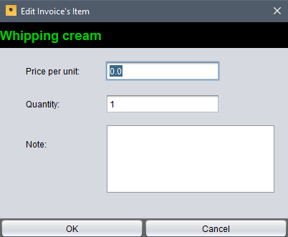

|  |  |  |  |  |  |  |
| --- | --- | --- | --- | --- | --- | --- |
| **No** | **Name** | **Type** | **Validation** | **Event** | **Description** | **Status** |
| 1 | Food name | JLabel |  |  | Tên nguyên liệu nhập kho cần thêm thông tin chi tiết |  |
| 2 | Price per unit | JTextField | Không được trống, cho phép nhập số thực (>= 0) |  | Giá của từng đơn vị mua | Enable, Editable |
| 3 | Quantity | JTextField | Không được trống, chỉ nhập số nguyên (>= 1) |  | Số lượng mua | Enable, Editable |
| 4 | Note | JTextArea |  |  | Thông tin thêm | Enable, Editable |
| 5 | OK | JButton |  | Action perform | Xác nhận thêm thông tin chi tiết cho nguyên liệu | Enable |
| 6 | Cancel | JButton |  | Action perform | Đóng của sổ thêm thông tin nguyên liệu | Enable |

1. **Employee information form**

* Khung hiển thị thông tin chi tiết của nhân viên đang đăng nhập vào chương trình và tham gia làm việc

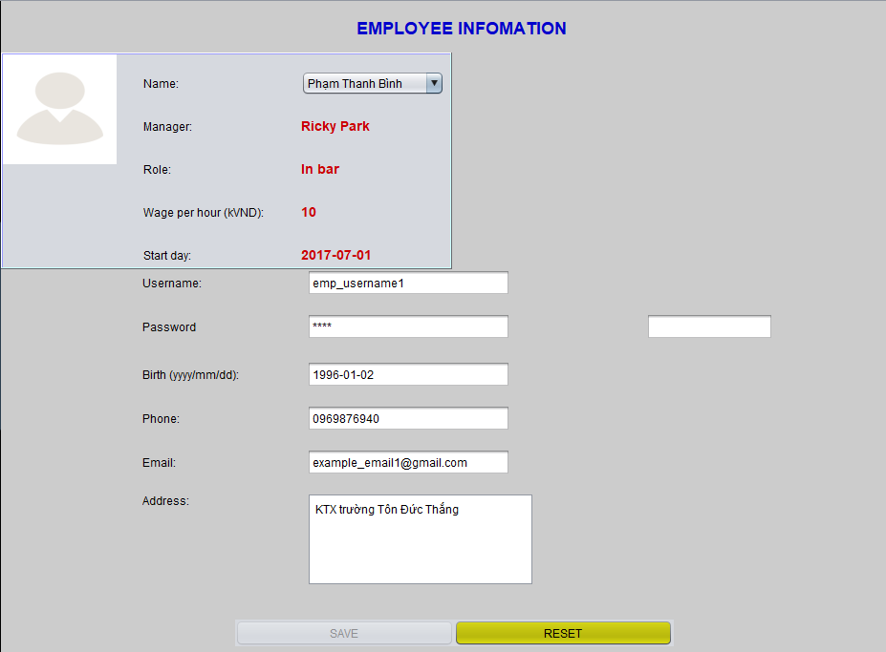

|  |  |  |  |  |  |  |
| --- | --- | --- | --- | --- | --- | --- |
| **No** | **Name** | **Type** | **Validation** | **Event** | **Description** | **Status** |
| 1 | Name | JComboBox |  | Action perform | Liệt kê tên các nhân viên hiện tại đang tham gia đăng nhập chương trình | Enable |
| 2 | Username | JTextField | Không được trống, kích thước < 50 kí tự | Action perform | Tài khoản nhân viên | Enable, Editable |
| 3 | Password | JPasswordField | Không được trống, kích thước < 50 kí tự | Action perform | Mật khẩu nhân viên | Enable, Editable |
| 4 | Password confirm | JPasswordField | Chỉ nhập được khi password bị chỉnh sửa, giá trị phải giống với password | Action perform | Xác nhận mật khẩu |  |
| 5 | Birth | JTextField | yyyy-mm-dd | Action perform | Ngày sinh | Enable, Editable |
| 6 | Phone | JTextField |  | Action perform | Số điện thoại | Enable, Editable |
| 7 | Email | JTextField |  | Action perform | Địa chỉ email | Enable, Editable |
| 8 | Address | JTextArea |  | Action perform | Địa chỉ nhà | Enable, Editable |
| 9 | Save | JButton |  | Action perform | Xác nhận lưu thông tin mới vào database và cập nhật vào chương trình hiện tại | Enable |
| 10 | Reset | JButton |  | Action perform | Trả lại thôn tin ban đầu | Enable |

1. 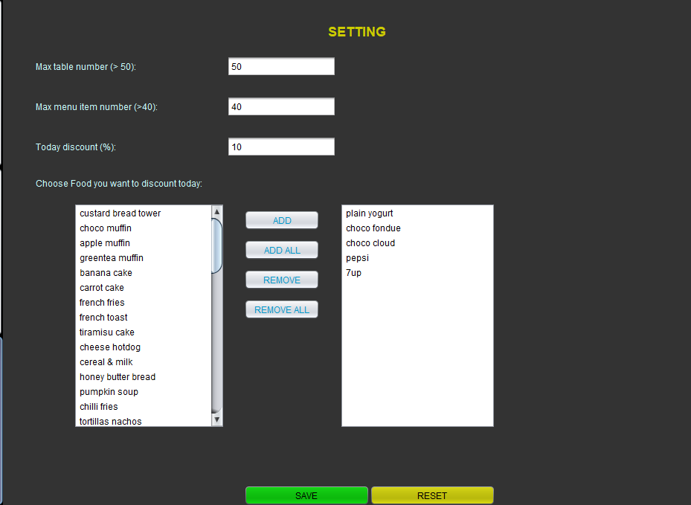**Setting form**

|  |  |  |  |  |  |  |
| --- | --- | --- | --- | --- | --- | --- |
| **No** | **Name** | **Type** | **Validation** | **Event** | **Description** | **Status** |
| 1 | Max table number | JTextField | Không được trống, chỉ được nhập số, (>= 50) |  | Số bàn lớn nhất có thể có | Enable, Editable |
| 2 | Max menu item number | JTextField | Không được trống, chỉ được nhập số, (>= 40) |  | Số món lớn nhất có thể có trong menu | Enable, Editable |
| 3 | Today discount | JTextField | Không được trống, chỉ được nhập số, (0 – 100) |  | Giá trị giám giá ngày hiện tại | Enable, Editable |
| 4 | Food name | JList |  |  | Danh sách tên tất cả món ăn chưa được chọn giảm giá | Enable |
| 5 | Discounted food name | JList |  |  | Danh sách tên món ăn đã được chọn giảm giá | Enable |
| 6 | Add | JButton |  | Action perform | Thêm món vào danh sách giảm giá | Enable |
| 7 | Add all | JButton |  | Action perform | Thêm tất cả các món vào danh sách giảm giá | Enable |
| 8 | Remove | JButton |  | Action perform | Loại bỏ món khỏi danh sách giảm giá | Enable |
| 9 | Remove all | JButton |  | Action perform | Loại bỏ tất cả các món khỏi danh sách giảm giá | Enable |
| 10 | Save | JButton |  | Action perform | Xác nhận thay đổi, lưu thông tin cài đặt vào file text | Enable |
| 11 | Reset | JButton |  | Action perform | Trả lại cài đặt ban đầu | Enable |

1. **Add employee dialog**

* Ta có thể đăng nhập thêm nhân viên vào trong quá trình làm việc bằng cách chọn menu “System” trong menubar chọn item “Add employee” cửa sổ đăng nhập thêm nhân viên sẽ hiện ra

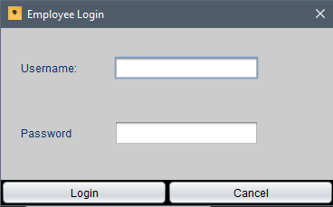

|  |  |  |  |  |  |  |
| --- | --- | --- | --- | --- | --- | --- |
| **No** | **Name** | **Type** | **Validation** | **Event** | **Description** | **Status** |
| 1 | Username | JTextField | Không được trống, kích thước < 50 kí tự |  | Tài khoản nhân viên | Enable, Editable |
| 2 | Password | JPasswordField | Không được trống, kích thước < 50 kí tự |  | Mật khẩu nhân viên | Enable, Editable |
| 3 | Login | JButton |  | Action perform | Đăng nhập vào chương trình | Enable |
| 4 | Cancel | JButton |  | Action perform | Thoát | Enable |

1. 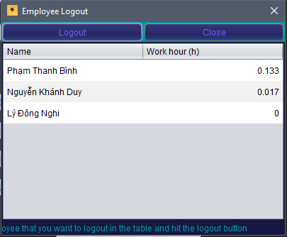**Logout dialog**

* Để có thể đăng xuất cho nhân viên, ta chọn menu “System” trên menubar và chọn item “Logout” lúc đó của sổ logout sẽ xuất hiện. Trong đó có danh sách nhân viên đã đăng nhập và số giờ đã làm việc. Khi ta kích chọn nhân viên và bấm nút logout thì nhân viên sẽ được đăng xuất và lưu thông chấm công trong ngày đã làm.

|  |  |  |  |  |  |  |
| --- | --- | --- | --- | --- | --- | --- |
| **No** | **Name** | **Type** | **Validation** | **Event** | **Description** | **Status** |
| 1 | Logout | JButton |  | Action perform | Đăng xuất cho nhân viên | Enable |
| 2 | Close | JButton |  | Action perform | Đóng cửa sổ đăng xuất | Enable |
| 3 | Employee table | JTable |  |  | Danh sách nhân viên đã đăng nhập, hiển thị số giờ đã làm | Enable |

**4. Admin Work Frame:**

* + 1. **Main view:**

Nếu đăng nhập bằng tài khoản quản lý thì ứng dụng sẽ chạy phần quản lý

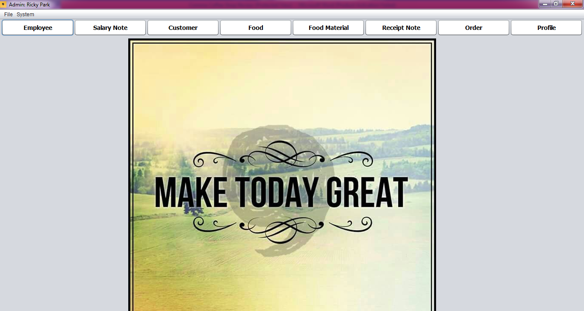

Trong phần quản lý gồm các phần như sau:

* Quản lý nhân viên (Employee Manager)
* Bảng lương tháng (Salary Note Manager)
* Khách hàng (Customer Manager)
* Tất cả món (Food Manager)
* Nguyên liệu các món(Food Material Manager)
* Bảng nhập nguyên liệu(Receipt Note Manager)
* Đơn hàng(Order Manager)
* Thông tin quản lý hiện tại(Profile)
  + 1. **Admin Infomation Form:**

Vào “Profile” sẽ hiện ra một số thông tin cơ bản của quản lý. Quản lý có thể chỉnh sửa thông tin cá nhân của mình.

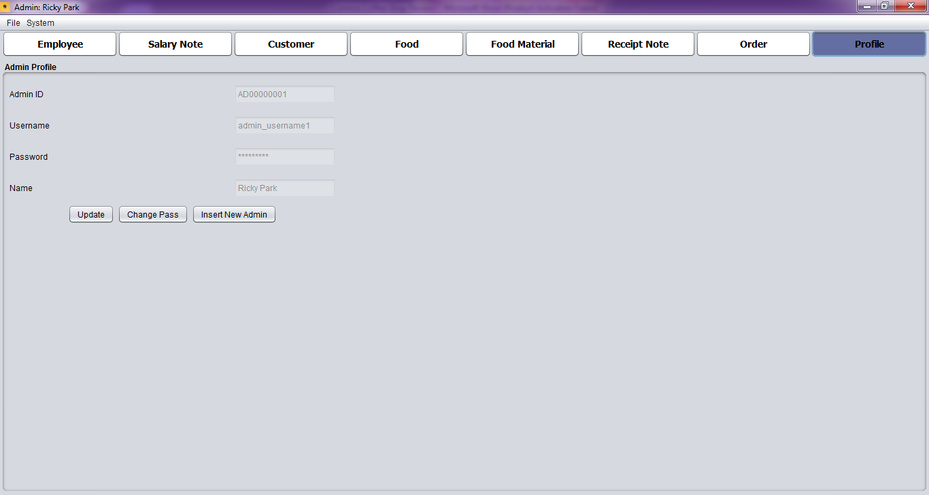

Mô tả:

* Dữ liệu được sửa đổi trong bảng tbAdmin.

|  |  |  |  |  |  |  |
| --- | --- | --- | --- | --- | --- | --- |
| **No** | **Name** | **Type** | **Validation** | **Event** | **Description** | **Status** |
| 1 | Admin ID | JTextField | Not null |  | Mã quản lý | Disable |
| 2 | Username | JTextField | Not null,  không quá 50 ký tự |  | Tên đăng nhập quản lý | Disable |
| 3 | Password | JPaswordField | Not null, không quá 50 ký tự |  | Mật khẩu quản lýNhấn “Login” để đăng nhập | Disable |
| 4 | Name | JTextField | Not null, tối đa 50 ký tự |  | Số điện thoại quản lý | Enable |
| 6 | Update | JButton |  | Action Performed | Thay đổi thông tin | Enable |
| 7 | Change Pass | JButton |  | Action Performed | Thay đổi pasword quản lý | Enable |
| 8 | Add New Admin | JButton |  | Action Performed | Thêm quản lý mới | Enable |

* + 1. **Admin change password:**

Vào “Profile” sẽ hiện ra một số thông tin cơ bản của quản lý. Ấn vào “Chang e Pass”, quản lý có thể sửa đổi mật khẩu.

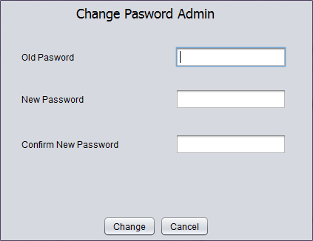

Mô tả:

* Dữ liệu được thay đổi trong bảng tbAdmin

|  |  |  |  |  |  |  |
| --- | --- | --- | --- | --- | --- | --- |
| **No** | **Name** | **Type** | **Validation** | **Event** | **Description** | **Status** |
| 1 | Old Password | JPasswordField | Not null |  | Mật khẩu cũ | Enable |
| 2 | New Password | JPasswordField | Not null, tối đa 50 ký tự |  | Mật khẩu mới | Enable |
| 3 | Confirm Password | JPasswordField | Not null, tối đa 50 ký tự |  | Xác nhận mật khẩu mớiNhấn “Login” để đăng nhập | Enable |
| 6 | Change | JButton |  | Action Performed | Lưu thông tin | Enable |
| 7 | Cancel | JButton |  | Action Performed | Thoát | Enable |

* + 1. **Employee Information Form:**

Trong phần này, quản lý có quyền thêm, tìm kiếm, sửa đổi, xoá thông tin nhân viên.

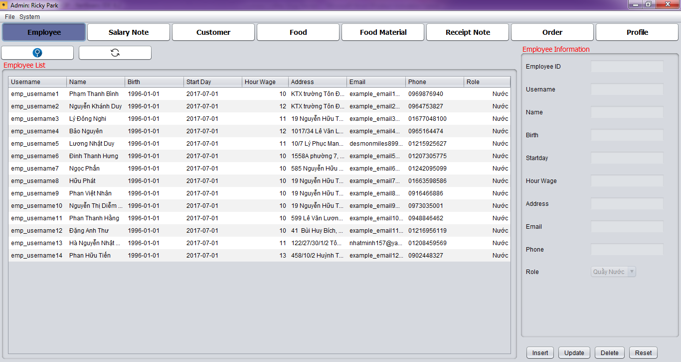

* Mục “Employee Information”, nếu ấn vào Insert sẽ mở(enable) các JTextFeild và JComboBox để quản lý nhập thông tin thêm mới.
* Khi chọn một nhân viên trong bảng Employee thì Employee Information sẽ hiển thị thông tin nhân viên đó.
* Khi chọn “Search” sẽ hiển thị InputDialog cho phép nhập tên nhân viên và ấn “OK” để tìm.

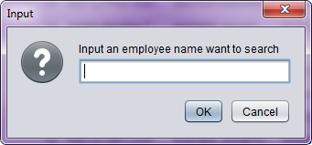

* Nếu chọn nút Reset thì dữ liệu trong bảng Employee sẽ trở lại ban đầu.
* Nếu muốn Thêm Customer chỉ cần ấn vào Insert sau đó nhập dữ liệu vào các ô và ấn Save.
* Nếu muốn sửa đổi thông tin nhân viên. Ta click chuột vào nhân viên đó ở bảng nhân viên, nhấn vào Update và nhập thông tin thay đổi vào các ô đã đc mở(enable). sau đó ấn Save.
* Muốn xóa thông tin nhân viên. Chọn nhân viên trong bảng Employee rồi sau đó click vào “Delete”

Mô tả:

* Dữ liệu được nhập vào bảng tbEmployee.
* Thông tin thay đổi sẽ được cập nhật vào bảng tbEmployee.

|  |  |  |  |  |  |  |
| --- | --- | --- | --- | --- | --- | --- |
| **No** | **Name** | **Type** | **Validation** | **Event** | **Description** | **Status** |
| 1 | Employee ID | JTextField | Not null, bắt đầu từ “EMP” tiếp sau là dãy số gồm 7 chữ số |  | Mã nhân viên | Disable |
| 2 | Username | JTextFeild | Not null, tối đa 50 ký tự |  | Tên đăng nhập nhân viên | Disable |
| 3 | Name | JTextField | Not null, chỉ chấp nhận ký tự chữ, tối đa 50 ký tự |  | Họ tên nhân viên | Enable |
| 4 | Birth | JTextField | Not null, nhập đúng định dạng(yyyy-MM-dd), năm sinh nhân viên phải từ 2000 trở về trước |  | Ngày sinh nhân viên | Enable |
| 5 | Start day | JTextField | Not null, nhập đúng định dạng(yyyy-MM-dd) |  | Ngày bắt đầu | Enable |
| 6 | Hour Wage | JTextFeild | Not null |  | Giờ làm việc | Enable |
| 7 | Address | JTextFeild | null, tối đa 200 ký tự |  | Địa chỉ | Enable |
| 8 | Email | JTextFeild | Null, nhập đúng định dạng email |  | Email | Enable |
| 9 | Phone | JTextFeild |  |  | Số điện thoại | Enable |
| 10 | Role | JcomboBox |  |  | Cho phép chọn “Quầy Bếp” và “Quầy Nước” | Enable |
| 11 | Search | JButton |  | Action Performed | Tìm kiếm nhân viên | Enable |
| 12 | Reset Data | JButton |  | Action Performed | Trả về dữ liệu bn đầu trong bảng Employee List | Enable |
| 13 | Insert | JButton |  | Action Performed | Thêm nhân viên mới | Enable |
| 14 | Update | JButton |  | Action Performed | Sửa thông tin nhân viên đang chọn | Enable |
| 15 | Delete | JButton |  | Action Performed | Xóa nhân viên đang chọn | Enable |
| 16 | Reset | JButton |  | Action Performed | Reset dữ liệu cho Employee Ìnormation | Enable |
| 17 | Employee List | JTable |  | Mouse Clicked | Chứa thông tin nhân viên được tài khoản quản lý đang đăng nhập quản lý | Disable |

* + 1. **Employee Schedule and Salary Note:**

Quản lý có quyền xem “Lịch làm việc và bảng lương nhân viên”. Đồng thời cho phép quản lý định ngày trả lương cho nhân viên(Date Pay).

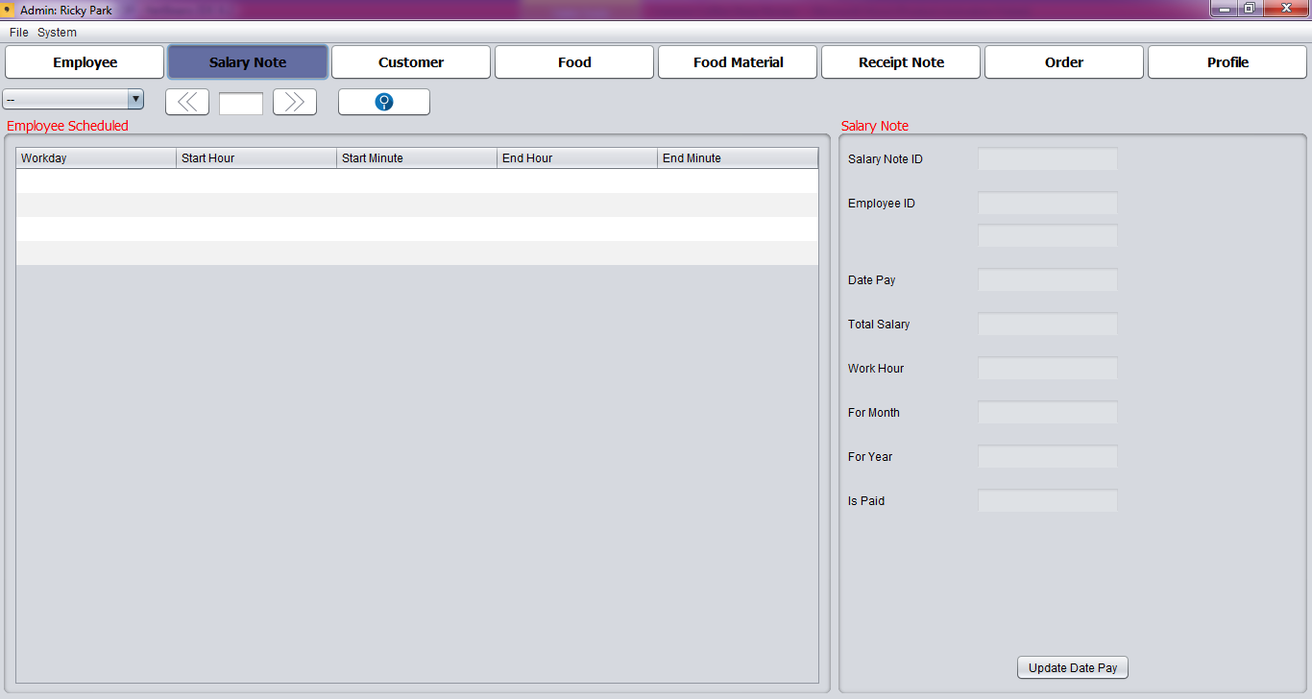

* Quản lý có thể xem bảng lương và lịch làm việc theo tên nhân viên(Combo Box) và theo tháng làm việc trong năm. Sau khi chọn tên nhân viên và tháng làm việc ấn vào nút “Search” để tìm.
* Cũng như phần nhân viên quản lý muốn sửa thông tin loại sản phẩm thì click vào loại sản phẩm, sửa thông tin loại sản phẩm và click nút “Edit” để lưu.

Mô tả:

- Dữ liệu được thay đổi trong bảng tbSalaryNote.

|  |  |  |  |  |  |  |
| --- | --- | --- | --- | --- | --- | --- |
| **No** | **Name** | **Type** | **Validation** | **Event** | **Description** | **Status** |
| 1 | Salary Note ID | JTextField |  |  | Hiển thị mã bảng lương | Disable |
| 2 | Employee ID | JTextFeild |  |  | Hiển thị mã nhân viên | Disable |
| 3 | Employee Name | JTextFeild |  |  | Hiển thị tên nhân viên | Disable |
| 4 | Date Pay | JTextFeild | Nhập đúng định dạng ngày |  | Nhập ngày trả lương cho nhân viên | Enable |
| 5 | Total Salary | JTextFeild |  |  | Hiển thị tổng lương của nhân viên trong tháng | Disable |
| 6 | Work Hour | JTextFeild |  |  | Hiển thị số giờ làm việc | Disable |
| 7 | For Month | JTextField |  |  | Hiển thị tháng tra lương | Disable |
| 8 | For Year | JTextFeild |  |  | Hiển thị năm trả lương | Disable |
| 9 | Is Paid | JTextFeild | “Yes” hoặc “No” |  | Cho biết đã trả lương hay chưa | Disable |
| 10 | Update Date Pay | JButton |  | Action Performed | Nhập ngày trả lương cho nhân viên | Enable |
| 11 | Employee Name | JComboBox |  |  | Chọn tên nhân viên muốn xem lương | Enable |
| 12 | Previous Month | JButton |  | Action Performed | Đi đến tháng trước đó | Enable |
| 13 | Next Month | JButton |  | Action Performed | Đi đến tháng sau đó | Enable |
| 14 | Search | JButton |  | Action Performed | Kiểm tra tên nhân viên và tháng lương mà quản lý đã chọn để hiển thị vào Employee Schedule | Enable |
| 15 | Employee Schedule | JTable |  | Mouse Clicked | Hiển thị bảng lương của nhân viên trong tháng đã chọn | Disable |

* + 1. **Customer Information Form:**

Quản lý có quyền thêm, sửa, xóa, tìm kiếm khách hàng.

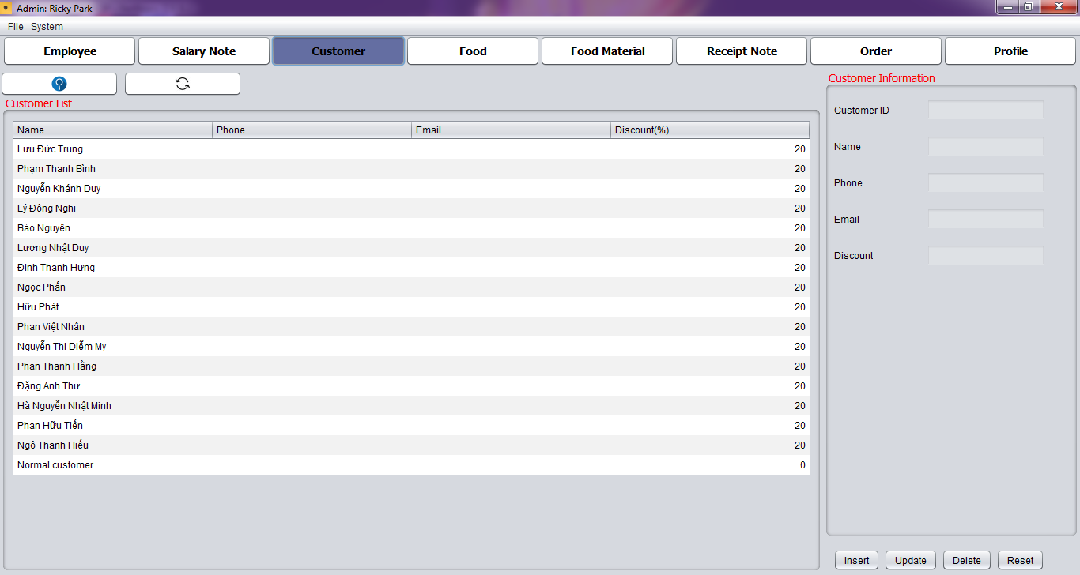

* Quản lý chọn một khách hàng trong bảng Customer để xem thông tin chi tiết trong Customer Information.
* Chọn Search se hiển thị InputDialog để quản lý tìm kiếm theo tên khách hàng.

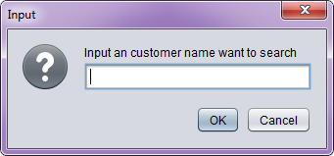

* Nếu muốn Thêm Customer chỉ cần ấn vào Insert sau đó nhập dữ liệu vào các ô và ấn Save.
* Nếu muốn sửa thông tin sản phẩm quản lý chỉ cần chọn khách hàng trong bảng Customer muốn sửa đổi thông tin và ở mục Customer Information ấn và Update sau đó nhập dữ liệu vào các ô đã được mở(enable). sau đó ấn Save để lưu.

Mô tả:

* Thông tin thay đổi và thêm mới sẽ được cập nhật vào bảng tbCusotmer.

|  |  |  |  |  |  |  |
| --- | --- | --- | --- | --- | --- | --- |
| **No** | **Name** | **Type** | **Validation** | **Event** | **Description** | **Status** |
| 1 | Customer ID | JTextField | Not null, bắt đầu với “CUS” tiếp sau đó là 7 chữ số |  | Hiển thị mã khách hàng | Disable |
| 2 | Name | JTextField | Not null, tối đa 50 ký tự |  | Tên khác hàng | Enable |
| 2 | Phone | JTextFeild | Null, nếu có phải là ký tự số, tối đa 11 ký số |  | Số điện thoại khách hàng | Enable |
| 3 | Email | JTextFeild | Null, nếu có phải đúng định dạng |  | Email khách hàng | Enable |
| 4 | Discount | JTextFeild |  |  | Phần trăm khách hàng được giảm | Enable |
| 5 | Insert | JButton |  | Action Performed | Thêm khách hàng mới | Enable |
| 6 | Update | JButton |  | Action Performed | Sửa thông tin khách hàng | Enable |
| 7 | Delete | JButton |  | Action Performed | Xóa khách hàng | Enable |
| 8 | Reset | JButton |  | Action  Performed | Reset dữ liệu trong Customer Information | Enable |
| 9 | Search | JButton |  | Action Performed | Tìm kiếm khách hàng theo tên | Enable |
| 10 | Reset Data | JButton |  | Action Performed | Trả về dữ liệu gốc của Customer | Enable |
| 11 | Customer List | JButton |  | Mouse Clicked | Hiên thị thông tin tất cả khách hàng hiện có | Disable |

* + 1. **Food Information and Food Details Form:**

Quản lý các món ăn, uống hiện có, có thể xem, thêm, xóa sửa đổi các món

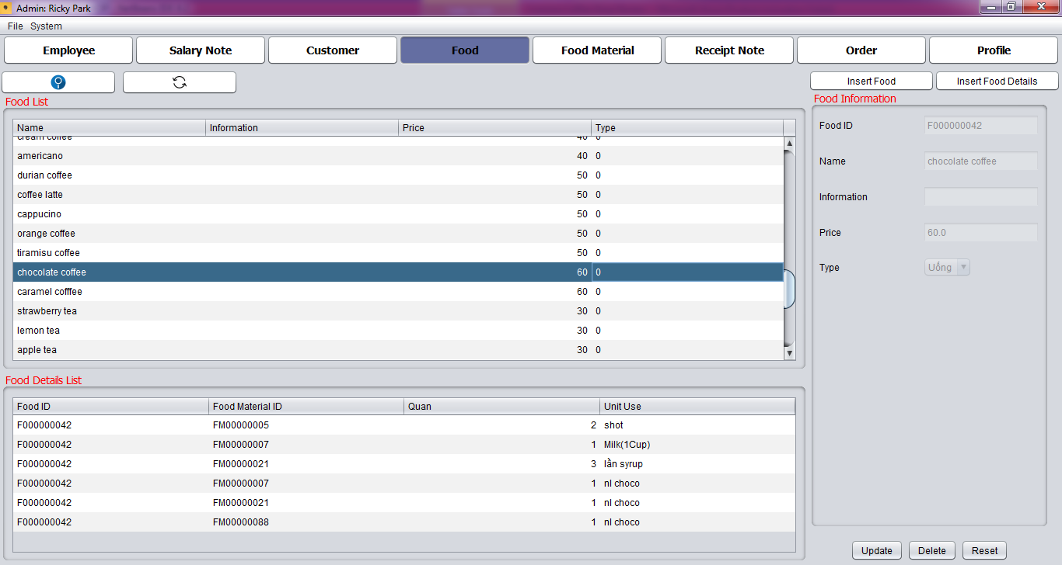

* Khi chọn món trong Food List, nếu có thông tin thành phần sẽ hiện thị trong Food Details List, nếu không có thì Food Details List sẽ trống, đồng thời hiển thị thông tin trong Food Ìnormation. Nếu muốn sửa đổi thông tin món vừa chọn. Ấn vào Update để thay đổi thông tin của món đó. Muốn xóa món đang chọn, phải ấn vào Delete.

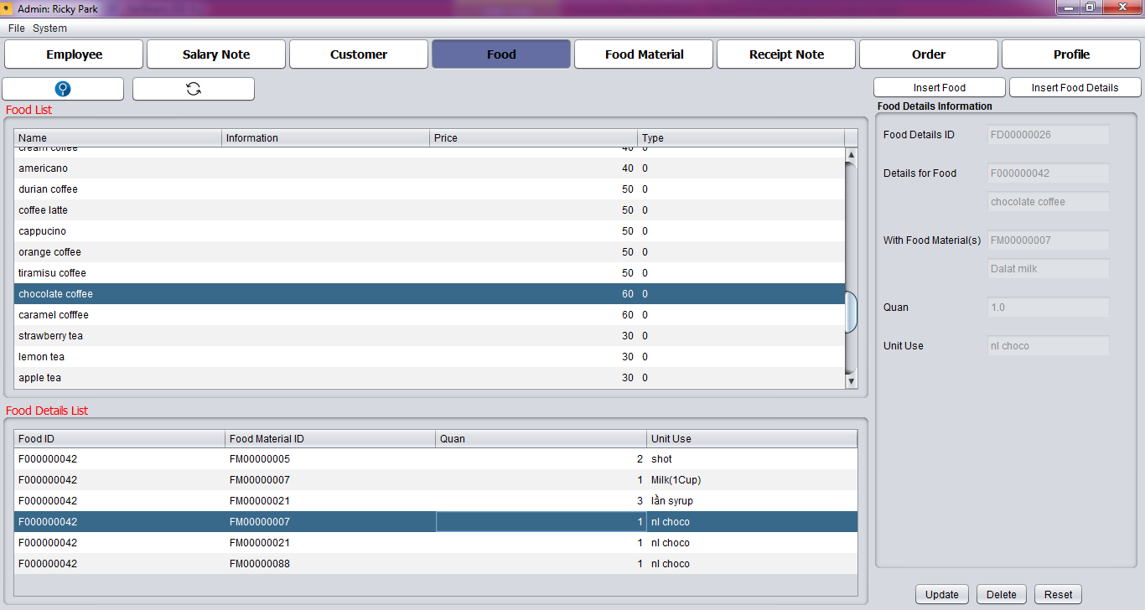

* Khi chọn thành phần trong Food Details List thì thông tin của thành phần đó sẽ được hiển thị trong Food Details List. Nếu muốn sửa đổi thông tin thành phần vừa chọn. Ấn vào Update để thay đổi thông tin của thành phần. Muốn xóa thành phần đang chọn, phải ấn vào Delete.
* Khi ấn vào Insert Food thì trong mục Food Information sẽ mở(enable) các ô cho phếp nhập để thêm món.
* Khi ấn vào Insert Food Details thì trong mục Food Details Information sẽ mở(enable) các ô cho phếp nhập để thêm món. Phải chọn món có chứa thành phần đang nhập.
* Muốn tìm kiếm món hiện có, ấn vào Search, sau đó Input Dialog sẽ hiện ra cho phép nhập tên món để tìm kiếm
* Reset Data, khi ấn vào sẽ trả về giá trị ban đầu của Food List và Food Details List

Mô tả:

- Dữ liệu được nhập và thay đổi vào bảng tbFood dựa trên Food Information Form.

|  |  |  |  |  |  |  |
| --- | --- | --- | --- | --- | --- | --- |
| **No** | **Name** | **Type** | **Validation** | **Event** | **Description** | **Status** |
| 1 | Food ID | JTextFeild | Not null, bắt đầu với “F” tiếp sau là 9 ký số |  | Mã món | Disable |
| 2 | Name | JTextFeild | Not null, tối đa 50 ký tự |  | Tên món | Enable |
| 3 | Information | JTextFeild | Null, tối đa 100 ký tự |  | Thông tin món | Enable |
| 4 | Price | JTextFeild | Not null, chỉ chấp nhận số |  | Giá món | Enable |
| 5 | Type | JComboBox |  |  | Loại món | Enable |
| 6 | Insert Food | JButton |  | Action Preformed | Thêm món mới | Enable |
| 7 | Update | JButton |  | Action Performed | Sửa thông tin món | Enable |
| 8 | Delete | JButton |  | Action Performed | Xóa món | Enable |
| 9 | Reset | JButton |  | Action  Performed | Reset dữ liệu trong Food Details Information | Enable |
| 10 | Food Details ID | JTextFeild | Not null, bắt đầu với “FD” tiếp sau là 8 ký số |  | Mã thành phần | Disable |
| 11 | Details For Food | JTextFeild |  |  | Mã món ăn có thành phần đang nhập | Disable |
| JTextFeild |  |  | Tên món ăn có thành phần đang nhập | Disable |
| 12 | With Food Material | JTextFeild |  |  | Mã nguyên liệu cho thành phần đang nhập | Disable |
| JTextFeild |  |  | Tên nguyên liệu cho thành phần đang nhập | Disable |
| 13 | Quantity | JTextFeild | Not null, chỉ chấp nhận số |  | Lượng nguyên liệu cho thành phần đang nhập | Enable |
| 14 | Unit Use | JTextFeild | Not null |  | Đơn vị tinh cho thành phần | Enable |
| 15 | Insert Food Details | JButton |  | Action Preformed | Thêm thành phần mới | Enable |
| 16 | Update | JButton |  | Action Performed | Sửa thông tin thành phần | Enable |
| 17 | Delete | JButton |  | Action Performed | Xóa thành phần | Enable |
| 18 | Reset | JButton |  | Action Performed | Reset dữ liệu trong Food Details Information | Enable |
| 19 | Search | JButton |  | Action Performed | Tìm kiếm theo tên món | Enable |
| 20 | Reset Data | JButton |  | Action Performed | Trả về dữ liệu ban đầu của Food List, Food Details List | Enable |
| 21 | Food List | JTable |  | Mouse Clicked | Chứa thông tin tất cả các món hiện có | Disable |
| 22 | Food Details List | JTable |  | Mouse Clicked | Chứa thông tin tất cả thành phần của các món hiện có | Disable |

* + 1. **Food Material Information Form:**

Đối với mục quản lý nguyên liệu các món, quản lý có thể thêm, xem, sửa, xóa, tìm kiếm các nguyên liệu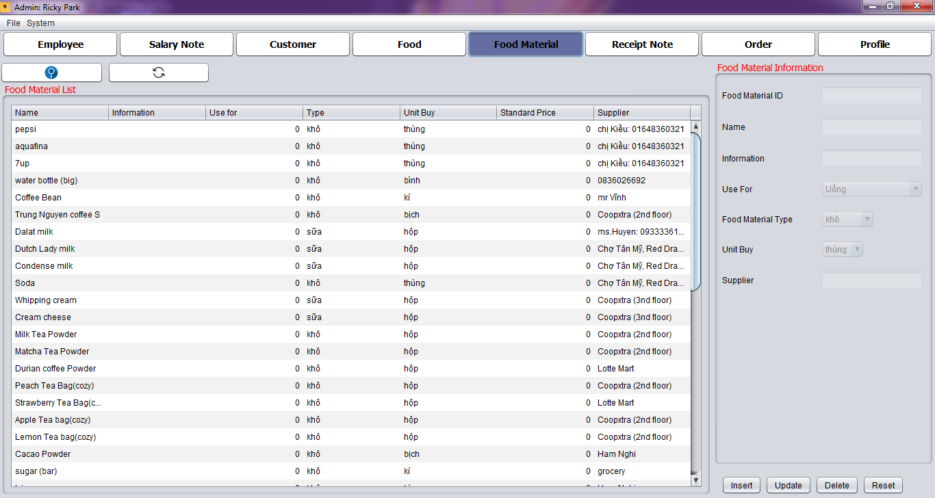

* Khi chọn nguyên liệu trong bảng Food Material List thì thông tin của nguyên liệu đó sẽ được hiển thị trong Food Material Information.
* Muốn thêm nguyên liệu, ấn vào nút Insert sau đó nhập dữ liệu vào các ô sau đó ấn Save để lưu.
* Muốn sửa đổi thông tin nguyên liệu chỉ cần chọn vào nguyên liệu trong bảng Food Material List, ấn vào Update, sau đó nhập vào các ô đã đc mở trong Food Material Information, sau đó ấn Save để lưu.
* Muốn xóa nguyên liệu chỉ cần chọn nguyên liệu muốn xóa và ấn Delete.
* Tìm kiếm thông tin khách hàng bằng cách ấn vào Search, sau đó nhập tên khách hàng muốn tìm vào Input Dialog để tìm.
* Khi ấn vào Reset Data thì dữ liệu trong bảng sẽ trở về ban đầu.

Mô tả:

* Dữ liệu được nhập vào bảng tbCustomer.
* Thông tin thay đổi sẽ được cập nhật vào bảng tbCustomer.

|  |  |  |  |  |  |  |
| --- | --- | --- | --- | --- | --- | --- |
| **No** | **Name** | **Type** | **Validation** | **Event** | **Description** | **Status** |
| 1 | Food Material ID | JTextField | Not null, bắt đầu với “FD” theo sau là 8 ký số |  | Mã nguyên liệu | Disable |
| 2 | Name | JTextField | Not null, |  | Tên nguyên liệu | Enable |
| 3 | Information | JTextField | Null, tối đa 100 ký tự |  | Thông tin nguyên liệu | Enable |
| 4 | Use For | JComboBox |  |  | Mục đích sử dụng của nguyên liệu | Enable |
| 5 | Food Material Type | JComboBox |  |  | Loại nguyên liệu | Enable |
| 6 | Unit Buy | JComboBox |  |  | Đơn vị tính của nguyên liệu | Enable |
| 7 | Supplier | JTextField |  |  | Nơi cung cấp nguyên liệu | Enable |
| 5 | Insert | JButton |  | Action Performed | Thêm nguyên liệu mới mới | Enable |
| 6 | Update | JButton |  | Action Performed | Sửa thông tin nguyên liệu | Enable |
| 7 | Delete | JButton |  | Action Performed | Xóa nguyên liệu | Enable |
| 8 | Reset | JButton |  | Action  Performed | Reset dữ liệu trong Food Material Information | Enable |
| 9 | Search | JButton |  | Action Performed | Tìm kiếm nguyên liệu theo tên | Enable |
| 10 | Reset Data | JButton |  | Action Performed | Trả về dữ liệu gốc của Food Material List | Enable |
| 8 | Food Material List | JTable |  |  | Chứa thông tin tất cả nguyên liệu | Disable |

* + 1. **Order Information Form:**

Đối với hóa đơn thì quản lý chỉ có thể xem thông tin các hóa đơn của khách hàng đã xuất, đồng thời tìm kiếm theo ngày xuất hóa đơn.

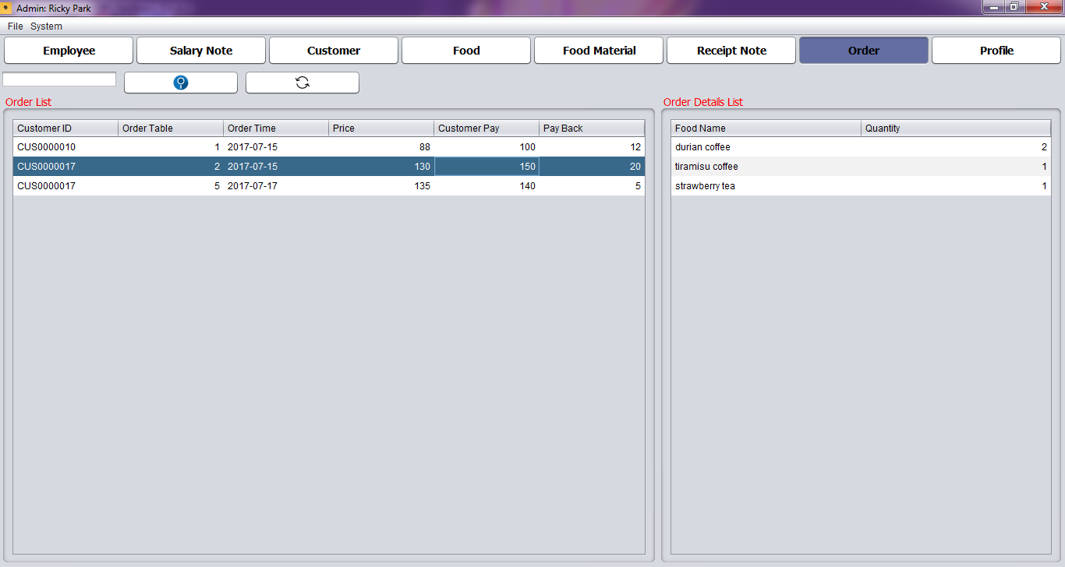

* Khi chọn hóa đơn trong Order thì dữ liệu của của hóa đơn đó sẽ được hiển thị dạng bảng trong Order Details.
* Quản lý có thể tìm theo ngày xuất hóa đơn bằng cách nhập vào ô Search sau đó ấn vào Search để tìm theo ngày xuất hóa đơn.
* Khi ấn vào Reset thì dữ liệu trong Order và Order Details sẽ được trả về ban đầu.

Mô tả:

* Thông tin được lấy từ bảng tbOrder và tbOrderDetails

|  |  |  |  |  |  |  |
| --- | --- | --- | --- | --- | --- | --- |
| **No** | **Name** | **Type** | **Validation** | **Event** | **Description** | **Status** |
| 1 | Search | JTextFeild |  |  | Nhập ngày cần tìm | Enable |
| 2 | Search | JButton |  | Action Perfomed | Tìm kiếm theo ngày đã xuất hóa đơn | Enable |
| 3 | Reset Data | JButton |  | Action Performed | Trả về dữ liệu ban đầu của Order và Order Details | Enable |
| 4 | Order List | JTable |  | Mouse Clicked | Hiển thị thông tin tất cả các hóa đơn đã xuất | Disable |
| 5 | Order Details List | JTable |  |  | Hiện thị thông tin 1 hóa đơn đã được chọn từ OrderList | Disable |

* + 1. **Logout**
* Sau khi admin đã sử dụng xong, có thể logout an toàn bằng cách mở menu “System” trong menubar và chọn item “Logout” sẽ tự động chuyển trở về cửa sổ đăng nhập

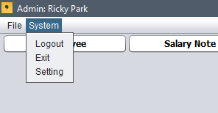

Task Sheet Review 3

|  |  |  |  |  |  |
| --- | --- | --- | --- | --- | --- |
| **Members Group** | | **Date Prepareation Of Activity Plan** | | | |
| **No** | **Name** | **Description Task** | **Start Date** | **End Date** | **Status** |
| 1 | Lưu Đức Trung | - Đăng nhập của nhân viên và quản lý  - Tạo dựng giao diện làm việc của nhân viên.  - Tác vụ nhập đơn hàng từ khách  - Quản lý thức ăn và chi tiết thức ăn (food, food details) | 04/07 | 17/07 | xong |
| 2 | Lê Đức Anh | - Tạo dựng giao diện làm việc của quản lý  - Quản lý nhân viên, khách hàng, nguyên liệu, đơn hàng (employee, customer, food materials, order) | 04/07 | 17/07 | xong |
| 3 | Đinh Văn Đặng | * Quản lí lịch làm việc, bảng tính lương nhân viên hằng tháng (employee schedule, salarynote) * Quản lý admin   - Điều chỉnh cấu hình database | 04/07 | 18/07 | xong |
|  | | | | | |
| **Teacher** | | | **Team Leader** | | |
|  | | |  | | |
| **Lê Mộng Thúy** | | | **Lưu Đức Trung** | | |